С детьми играем – ум и разум развиваем!
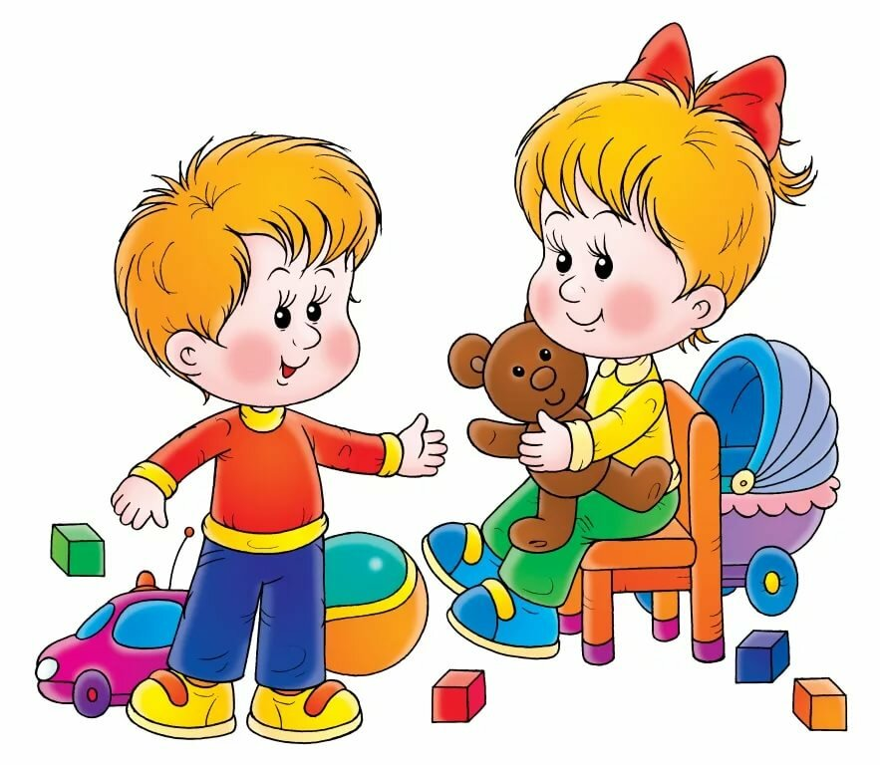

Уважаемые родители, в преддверии праздника «День семьи», который отмечается 15 мая, предлагаем Вашему вниманию игры, которые научат вашего ребёнка быть добрым, внимательным, любить и ценить своё ближайшее окружение, свою семью. Главное в жизни каждого человека – это семья, и с этим вряд ли кто-то не согласится. И если есть возможность провести этот день вместе с детьми и близкими, нужно постараться сделать так, чтобы он стал незабываемым.

Рекомендуем провести с вашим ребёнком экологическую игру «Угадай цветок». С помощью этой игры ваш ребёнок научится разгадывать загадки, закрепит знания о первоцветах.
Предложите ребёнку разгадать загадку, далее предложите ребёнку рассмотреть картинки с изображением цветов и найти нужную картинку - отгадку и так все загадки.
1.В белой шапке стоит дед, если дунешь – шапки нет! (Одуванчик)

2. Каждый, думаю, узнает, если в поле побывает,
Этот синенький цветок, всем известный ...(Василёк)

3. Цветёт он только лишь весной, его найдёшь в тени лесной:
На стебельке, как бусы в ряд, цветы душистые висят. (Ландыш)

4. Стоит в саду кудряшка – белая рубашка,
Сердечко золотое, что это такое? (Ромашка)

5. Четыре ярко-красных, блестящих лепестка
И зёрнышки в коробочке, у этого цветка. (Мак)

6. То фиолетовый, то голубой, он на опушке встречался с тобой.
Названье ему очень звонкое дали, но только звенеть он сумеет едва ли.
(Колокольчик)

Советуем вам провести дидактическую игру «Угадай, о ком я говорю».
Данная игра поможет активизировать в речи детей слова, обозначающие членов семьи.
Предлагаем вам назвать определения, характеризующие членов семьи, а ребенок должен отгадать, кто это.
Например:
Любящая, заботливая, нежная – мама;
Добрая, ласковая, милая – бабушка;
Младший, непоседливый, шустрый – брат;
Серьезный, сильный, трудолюбивый – папа;
Весёлая, умная, красивая, старательная – сестра;
Добрый, серьезный, умный – дедушка.

Проведите с ребенком подвижную игру «Совушка». Данная игра научит вашего ребёнка быть внимательным, ориентироваться в пространстве.
Выберите водящего (например, это взрослый, потом поменяться) - «Совушку».
По сигналу водящего: «День! » - ребенку необходимо летать ритмично по всей комнате, изображая по желанию бабочек, птичек.
По сигналу взрослого: «Ночь! » - ребенок замирает, и останавливается в том месте, где застала его команда.
«Совушка» - водящий выходит из своего гнезда на охоту и тех, кто шевелится, забирает к себе в гнездо.
Игра повторяется до того момента, пока «Совушка» всех не переловит (если играющих несколько человек).

Мы надеемся, что наши рекомендации помогут Вам и вашим детям провести с пользой время.
С уважением, педагоги МБДОУ ДС «Чебурашка» г. Волгодонска

